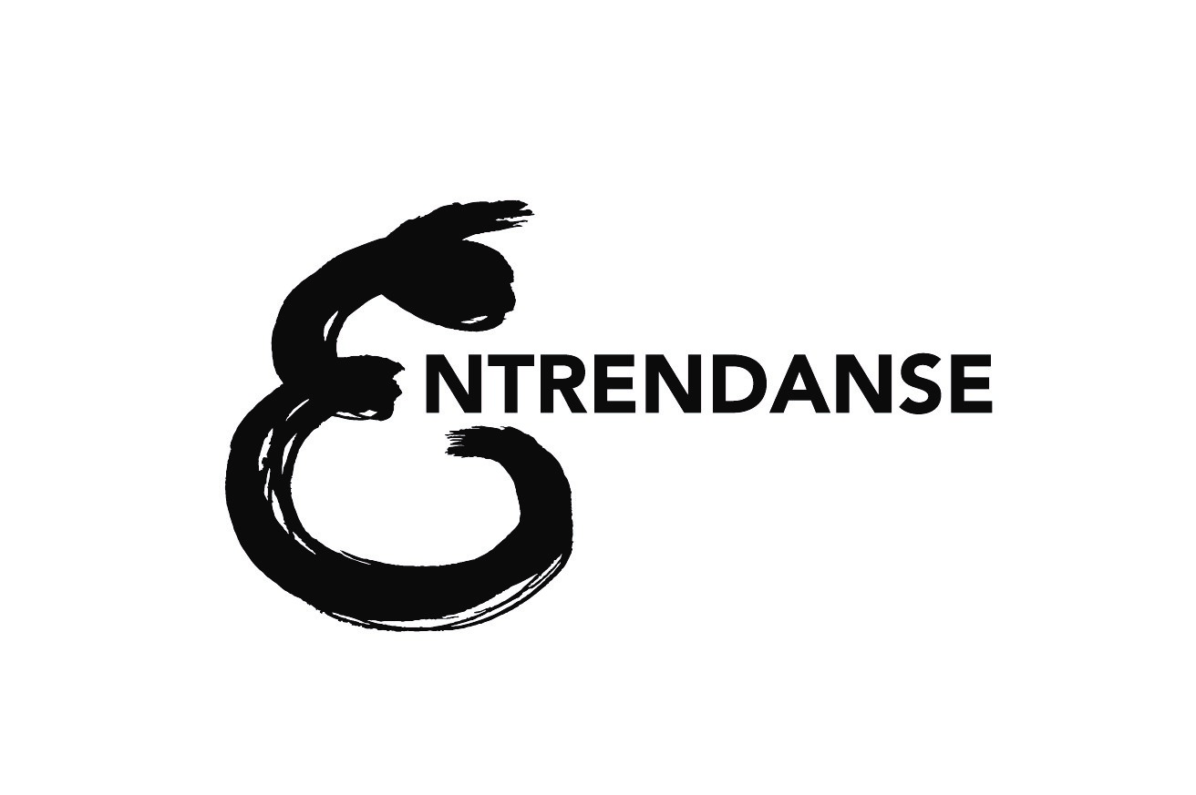
Merci de renseigner précisément la fiche ci-jointe et de nous la retourner pour le 25 avril 2022 par mail ou par courrier.
Suite à l’envoi de cette fiche vous recevrez une fiche de montage sur laquelle seront mentionnés vos heures de filage et de représentation, ainsi qu’une demande d’informations plus précises sur la musique et les décors de votre spectacle.

Envoi à association@escabelle.net
+ COPIE à annie.riviere@wanadoo.fr pour ceux qui sont programmés à l’Athéna
+ COPIE à pauline.guyomarc-h@ac-rennes.fr pour ceux qui sont programmés au Roudour

Informations

►Une adhésion par classe à l’association escabelle d’un montant de 10€ vous est demandée.
Vous pouvez la régler par chèque (mettre au dos le nom de l’école concernée) à l’ordre d’escabelle ou bien en espèces dans une enveloppe fermée avec le nom de l’école dessus.
Celle-ci finalise votre inscription, elle est donc à donner en même temps que cette fiche.

►Nous vous communiquerons également une lettre à destination des parents, qui présente le festival. Il est important de les sensibiliser à ce sujet, peut-être aussi par l’intermédiaire des enfants, pour qu’ils en prennent connaissance.

► Afin d’arriver à trouver un équilibre artistique à chaque soirée, nous essayons de varier les propositions en mixant les niveaux des classes et en évitant de programmer plusieurs classes d’un même établissement le même soir.

► Si le nombre d’inscription dépasse les capacités d’accueil des salles, l’association se réserve le droit de faire un choix parmi l’ensemble des inscriptions envoyées.

► Nous recherchons des enseignants bénévoles pour aider à l’accompagnement des enfants et du bon déroulé des soirées. Alors si vous souhaitez rejoindre la brigade des 120 bénévoles actifs sur l’ensemble du territoire, que ce soit pour 1h, 1 soir ou 1 semaine, n’hésitez pas, faites-nous signe !

► Dates et lieux du festival, 23ème édition - 2021 :

● ROUDOUR à Saint-Martin-des-Champs : lundi 30 et mardi 31 mai
● MAC ORLAN à Brest : jeudi 2 et vendredi 3 juin
● ROZ-VALAN à Bohars : mardi 7, mercredi 8, jeudi 9 et vendredi 10 juin
● L'ATHENA à Ergué-Gabéric : lundi 13, mardi 14, mercredi 15, jeudi 16 et vendredi 17 juin

Les Aprem’s
● MAC ORLAN à Brest : le jeudi 9 juin
● L'ATHENA à Ergué-Gabéric : le lundi 20 juin

► Pour toute autre information, n’hésitez pas à nous contacter par mail ou tél :

● Escabelle, Brest, Clémence Déniel 06 80 94 01 97 association@escabelle.net
● St Martin des Champs, Pauline Guyomarc’h 06 61 81 35 01 pauline.guyomarc-h@ac-rennes.fr
● Ergué-Gabéric, Annie Rivière 07 80 02 82 23 annie.riviere@wanadoo.fr

escabelle / BP62515 / 29225 Brest cedex 2/ 06 80 94 01 97
association@escabelle.net www.escabelle.net

FICHE D’INSCRIPTION
2022
24ème édition
Nom de l’établissement
adresse postale (précise)
Téléphone
Circonscription (pour le 1er degré)
Prénom et Nom de l’enseignant
Tél portable et/ou fixe Adresse mail (la plus consultée)
Dans quel lieu souhaitez-vous être programmé ?
Quels sont les jours où vous souhaitez venir à Entrendanse ?
(2 options minimum)
Nous faisons toujours au mieux mais si vous nous indiquez un seul créneau, il y a un risque que celui-ci ne puisse pas être respecté)

Bien nous le signifier si vous souhaiter venir en tant que spectateur lors d’une Aprèm’s à Brest ou Quimper

FILAGE
Quels sont les jours où vous êtes disponibles ?
Quels sont les horaires ou vous êtes disponibles pour venir à la salle le temps du filage ?
(Pour des classes d’un même établissement les filages peuvent se faire le même jour avec des jours de représentation différents)

Niveau de la classe concernée
nombre d’élèves
INFOS PRATIQUES
Ici, vous pouvez nous faire part de vos questions ou contraintes concernant l’organisation du festival
ADHESION DE 10€ PAR CLASSE Souhaitez-vous un reçu pour le règlement de l’adhésion ? Si oui à quel nom ?

